РАСЧЕТ НЕЛИНЕЙНЫХ ЦЕПЕЙ ПОСТОЯННОГО ТОКА
Метод эквивалентных преобразований состоит в том, что группа нелинейных элементов цепи заменяется одним эквивалентным элементом. Однако в случае нелинейных цепей параметр эквивалентного элемента может быть определен только с помощью его характеристики, построенной графическим путем. Например, при последовательном соединении линейных и нелинейных резисторов определить ток I в цепи (рис. 4.8, а) с помощью закона Ома не представляется возможным, так как сопротивления R1 и R3 нелинейных резисторов зависят от тока. Эту задачу можно решить, построив ВАХ эквивалентного резистора (рис. 4.8,6), являющегося нелинейным элементом. Поскольку, при любом значении тока I напряжение на эквивалентном резисторе должно быть равно напряжению U на входных зажимах цепи, ВАХ эквивалентного резистора может быть построена путем суммирования ординат ВАХ всех входящих в рассматриваемую цепь резисторов (R1, R2 и R3).
Согласно второму закону Кирхгофа для цепи, изображенной на рис. 4.8,а,
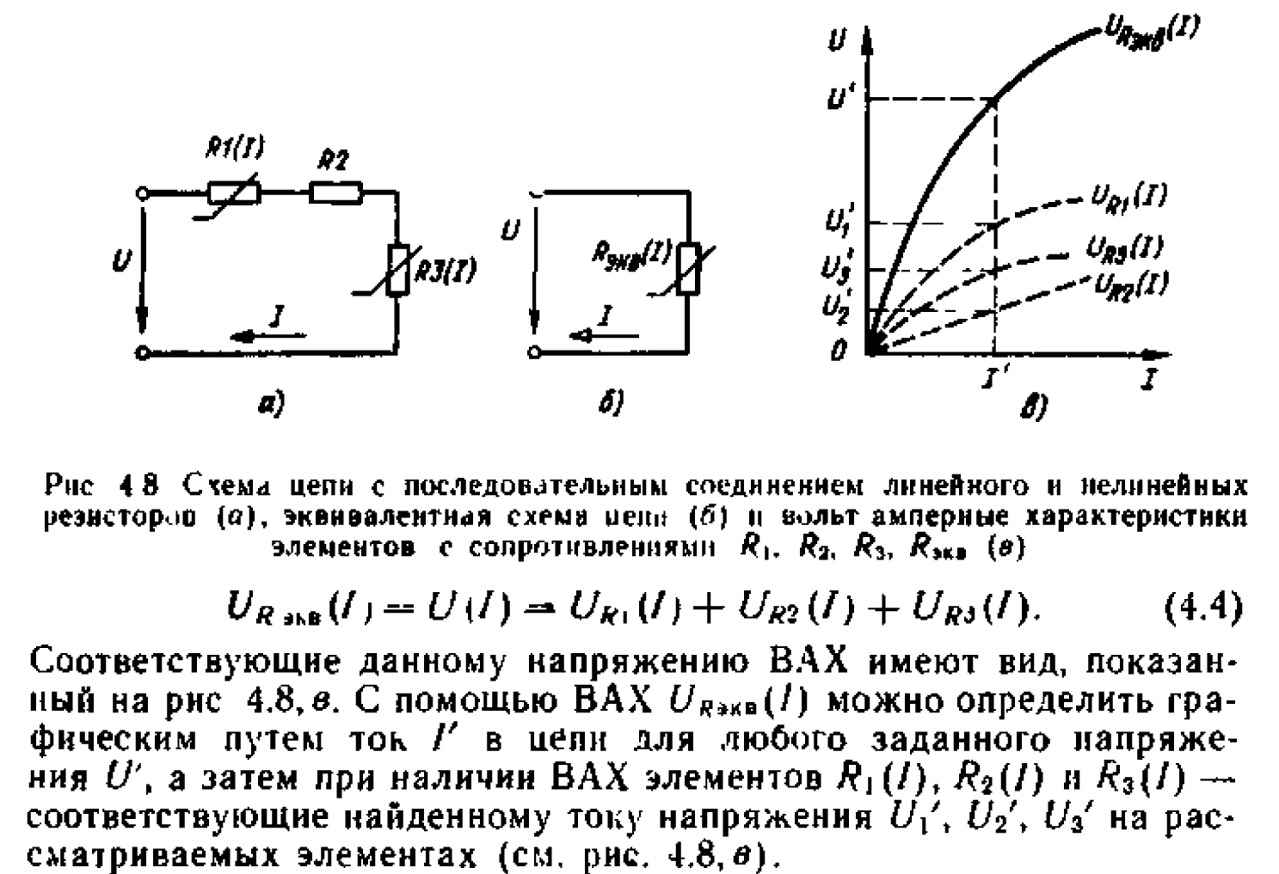
При параллельном соединении резисторов ВАХ эквивалентного элемента определяется также графическим путем. Метод эквивалентных преобразований целесообразно применять только для неуправляемых нелинейных элементов и фиксированных значений параметров линейных элементов.

